1. Dado el siguiente documento XML

<?xml version="1.0" encoding="UTF-8"?>

<centro nombre="CentroInternacional" web="http://www.centrointernacional.org/" >

<ciclos>

<ciclo id="ASIR">

<nombre>Administración de Sistemas Informáticos en Red</nombre>

<grado>Superior</grado>

<decretoTitulo año="2009" />

</ciclo>

<ciclo id="DAW">

<nombre>Desarrollo de Aplicaciones Web</nombre>

<grado>Superior</grado>

<decretoTitulo año="2010" />

</ciclo>

<ciclo id="SMR">

<nombre>Sistemas Microinformáticos y Redes</nombre>

<grado>Medio</grado>

<decretoTitulo año="2008" />

</ciclo>

</ciclos>

</centro>

escribe las hojas de estilo XSL que devuelvan la respuesta deseada modificando la apariencia:

1. (sin formato)

Administración de Sistemas Informáticos en Red

Desarrollo de Aplicaciones Web

Sistemas Microinformáticos y Redes

1. Ídem que el anterior pero cada línea es un párrafo.
2. Ídem que el primero pero en listas no ordenadas.
3. Ídem que el primero pero usando una tabla con bordes.
4. Escribe las hojas de estilo XSLT que devuelve el siguiente resultado:

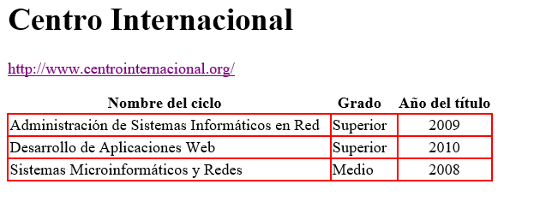

En este último caso hay que incluir el título y el enlace del documento XML.

¡Ojo! Que para incluir el enlace hará falta el uso de una variable.

----------------------------------------------------------------------------

1. Partiendo del documento Ejercicio02.xml explica paso a paso cada línea de las hojas de estilo Ejercicio2a.xsl y Ejercicio2b.xsl asociadas.

----------------------------------------------------------------------------

1. Partiendo del documento Ejercicio03.xml generar el documento .xsl que pueda mostrar como resultado la siguiente transformación:

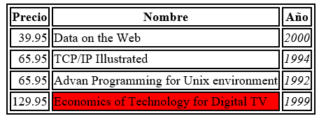

Hay que tener en cuenta a la hora de ordenar por precio de forma ascendente la indicación data-type.

<xsl:sort select="precio" order="ascending" data-type="number" />

----------------------------------------------------------------------------

1. Recordar como incluir hoja de estilos externa CSS en HTML

Ejercicio04.xml / Ejercicio2a4.xsl / Ejercicio4.css

----------------------------------------------------------------------------

1. Aplicar directamente al documento Ejercicio05.xml formato con estilos CSS para que muestre el resultado siguiente (sin transformación XSL) en los navegadores (no en IE).

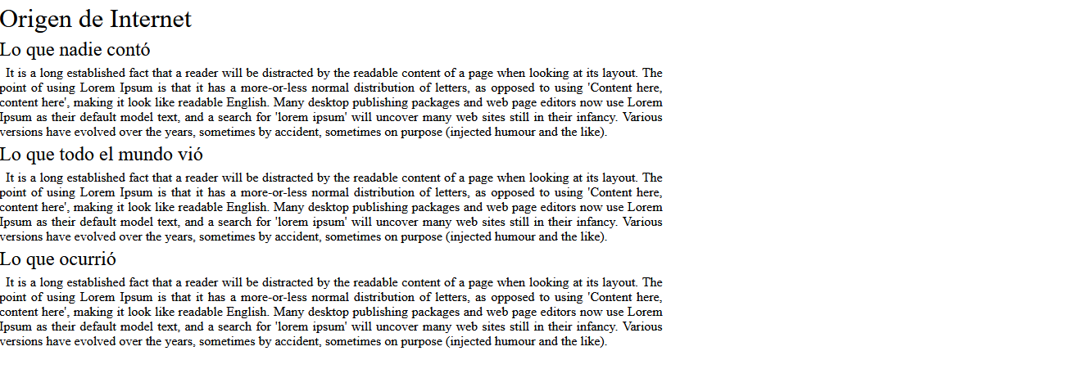

----------------------------------------------------------------------------

1. Partiendo del Ejercicio05.xml transformar el documento usando XSL para obtener el siguiente resultado (habrá que usar CSS pero dentro del .xsl) en IE

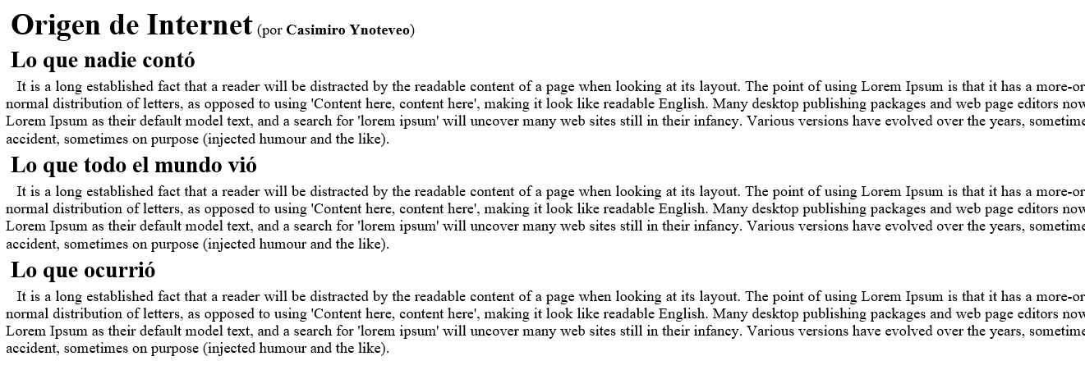

Y con la transformación también,

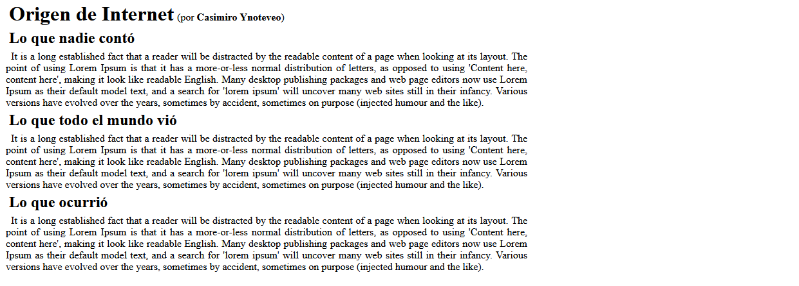

1. Revisa los archivos Ejercicio07.html y Ejercicio07.css para repasar la estructura semántica de las tablas en HTML y las propiedades CSS más habituales.